Analiza skryptu musicalu „Hamilton” – ocena emocji – Człowiek vs Maszyna

1. **Wstęp**

Mój projekt polega na sprawdzeniu czy program, którego zadaniem jest analiza tekstu, poprawnie (tj. zgodnie z ludzką oceną/analizą) zidentyfikuje emocje danych postaci. Jako bazę tekstową do analizy użyłem skrypt musicalu „Hamilton” z 2015r. Jest to o tyle ciekawa baza, iż zawiera ona dużo słów staroświeckich, czy też skrótowców, których zakładam, że gotowe paczki nie będą w stanie przeanalizować, przez co wyniki w niektórych przypadkach mogą się znacząco różnić od tych zakładanych.

1. **Przygotowanie tekstu**

Na początku musiałem odpowiednio przygotować tekst. Skrypt w pliku .pdf przerzuciłem do pliku .txt, po czym wczytałem go, podzieliłem na osobne słowa, przy okazji wyrzucając niepotrzebne słowa (takie jak zaimki osobowe, znaki interpunkcyjne).

Następnie wyciągnąłem z tekstu imiona (tj. te słowa napisane wielką literą), odpowiednio je podzieliłem i za ich pomocą przypisałem odpowiednie słowa wypowiadającym je osobom.

1. **Najczęściej występujące słowa**

Poniżej przedstawionych jest 10 najpopularniejszych słów w skrypcie. Nie ma w sumie tu nic zaskakującego, najczęściej wymawiane są imiona dwóch głównych postaci oraz typowe czasowniki.

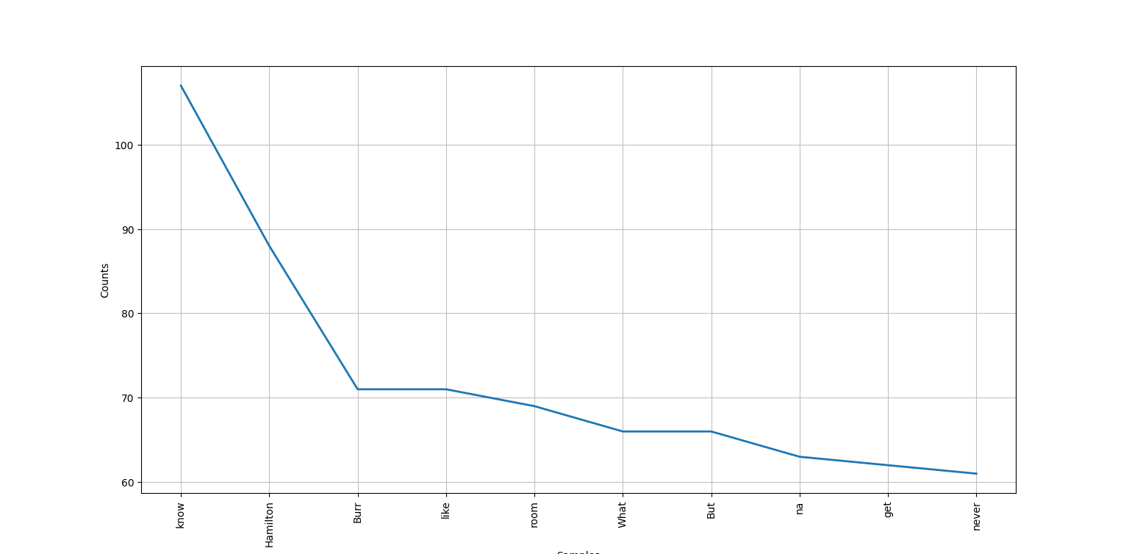

1. **Teza odnośnie emocji danych bohaterów**

Alexander Hamilton – tytułowy bohater. Jako, że występuje prawie cały czas ekranowy, zakładam, że będzie miał dosyć duże zróżnicowanie emocji. Trzeba jednak też wziąć pod uwagę, że z charakteru jest buntowniczy i ma silną wolę walki (co może się przełożyć na większy współczynnik dla „angry”. Spotkało go również dużo złych sytuacji w życiu, dlatego współczynnik „sad” też powinien być dosyć wysoki.

Aaron Burr – jeden z głównych antagonistów. Na początku bliski Hamiltonowi, jednak później obraca się przeciwko niemu, by na samym końcu go zabić w duelu. Zgaduje, że Burr będzie miał dosyć wysokie statystyki dla emocji „angry”, „fear” i „suprise”.

Eliza – żona Hamiltona. Niezwykle szczęśliwa, że ma takiego męża oraz siostrę, do momentu, gdy dowiaduje się o jego zdradzie. Jednak po śmierci ich syna ta przebacza mu, a po śmierci Alexandra buduje pierwszy w New Yorku sierociniec i pomaga innym przy okazji wznosząc pamięć o jej mężu. Biorąc pod uwagę całość jej historii, najczęstsze jej emocje to „radość” i „smutek”. Przez sytuację zdrady, „złość” również może być wysoka.

Angelica – siostra Elizy, potajemnie kochała się w Hamiltonie, jednak jeszcze bardziej kochała siostrę i gdy ta zauważyła, że siostra podkochuje się w Alexandrze, porzuciła uczucia do niego. Była jednak jego najlepszą przyjaciółką aż do śmierci Hamiltona. Jej główna piosenka, „Satisified” opowiada głównie o jej niespełnionej miłości do Alexandra. Z tego też powodu współczynnik „sad” i „fear” powinien tu być najwyższy, jednak „happy” też powinien się pojawić, bo koniec końców cieszyła się bardzo szczęściem siostry.

King George III – postać przedstawiona w musicalu w sposób komiczny jako ktoś szalony. Główny antagonista, król Wielkiej Brytanii, który cały czas wierzył w to, że koloniści nie dadzą rady doprowadzić do rewolucji. Dlatego też, prawdopodobnie będzie duży jego współczynnik „zaskoczenia”, ponieważ kilka razy, pomimo swoich przekonań, mylił się w nich.

George Washington – pierwszy prezydent Stanów Zjednoczonych. W „Hamiltonie” postać ważna, jednak nie pokazuje zbytnio swoich emocji poza paroma scenami. Jedną z nich jest scena, gdzie opowiada o tym jak musiał poprowadzić wojsko do boju tylko po to by byli zmasakrowani na polu bitwy. Jego współczynniki „sad” i „fear” będą prawdopodobnie największe.

1. **Sprawdzenie tezy**

Predykcja: Angry i Sad największe Wynik: Fear i Sad największe

Predykcja: Angry, Fear i Surprise największe Wynik: Fear, Sad i Suprise największe

Predykcja: Happy, Sad i Angry największe Wynik: Fear, Suprise i Sad największe

Predykcja: Sad, Fear, Happy największe Wynik: Fear, Surprise, Sad największe

Predykcja: Surprise największe Wynik: Surprise, Sad największe

Predykcja: Sad i Fear największe Wynik: Sad i Fear największe

1. **Podsumowanie**

Predykcje ludzkie nie do końca okazały się być równe wyliczeniom z programu. Najbardziej rzuca się w oko to, że w żadnym z powyższych wyników emocje „Happy” i „Angry” nie występują jako najczęściej pojawiające się. Może to wskazywać na dramatyczność tego musicalu. Koniec końców nie wiadomo czy program niekoniecznie skutecznie potrafi wyrywać emocje ze słów, czy predykcje ludzkie były po prostu nieprawidłowe. Aby dokładniej sprawdzić skuteczność paczki Text2Emotions potrzebowalibyśmy większej bazy danych predykcji ludzkiej.